**액체의 표면장력 측정**

**[기계공학실험1 - 3주차] 학년: 3학년 학번: 20191820 이름: 김형준**

**1. 실험 목적**

- 미소 스케일에서 표면장력의 중요성을 이해한다.

- 표면장력계를 이용하여 액체의 표면장력을 측정하고, 그 측정 원리에 대해 이해한다.

- 온도 변화 및 계면활성제가 표면장력에 어떠한 영향을 미치는지 이해한다.

**2. 실험 이론**

액체를 구성하는 분자는 상대적 위치에 따라 서로 다른 열역학적 에너지 상태를 가질 수 있는데,

계면에 노출된 분자들은 액체 내부의 분자들 보다 더 높은 에너지 상태를 가지게 된다. 액체는 에너지 상태를 낮추기 위해 계면의 면적을 최소화 하는 방향으로 움직이는데, 이 과정에서 계면 위의 분자들이 서로 당기는 과정에서 나타나는 힘을 표면장력이라 한다.

표면장력은 계면을 구성하는 두 유체의 조합에 따라 특정 값으로 결정되고, 온도나 계면활성제 같은 분자간 인력에 영향을 주는 인자에 영향을 받는다.

이번 실험에서는 표면장력계로 ring method를 사용해 액체의 표면장력의 크기를 측정할 수 있다.

오른쪽 그림과 같이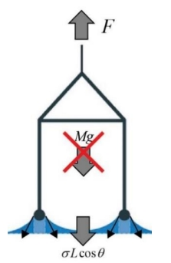 실험에서 사용한 표면장력계의 FBD를 그리고 세로 방향 힘의 평형 방정식을 구하면,

$$F=σL\cos{θ} (σ:표면장력, L:wetted length, θ:접촉각)$$

가 된다. (링이 물에 접촉하기 전에 영점을 맞췄으므로 링의 무게(Mg)는 무시된다.)

이때, F가 최대 힘에 도달하는 경우 접촉각이 0도가 되므로 $\cos{θ}=1$ 이 되고, wetted length는 그림과 같이 ring의 안쪽 및 바깥쪽 둘레의 합이므로 $L=4πR$ (R : ring의 반지름) 이라고 할 수 있다. (링의 두께(r)이 링의 반지름(R)보다 충분히 작으므로 내경과 외경의 차이는 무시할 수 있다.)

이를 통해 F가 최대 힘에 도달하는 경우 표면장력은 다음 식으로 구할 수 있다.

$$σ=\frac{F_{max}}{4πR}$$

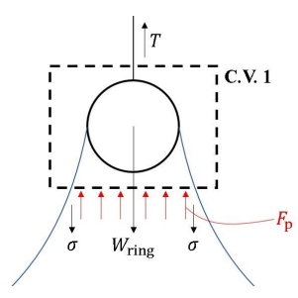하지만, 이렇게 구한 값에는 여러 요인에 의한 오차가 수반되므로 정확한 값을 구하기 위해 Harkins-Jordan 보정법을 이용한다.

우측 그림과 같이 Control Volume을 잡았을 때,

$T= W_{ring}+W_{liquid}$, $F=W_{liquid}$ (F는 $W_{ring}$ 를 무시하므로 $F=T-W_{ring}$) 이고, 액체의 무게는 $W_{liquid}=\left(ρ_{liquid-}ρ_{air}\right)gV$ 이므로

$F=\left(ρ_{liquid-}ρ_{air}\right)gV$ 에서 $V=\frac{F}{\left(ρ_{liquid-}ρ_{air}\right)g}$ 로 Control Volume에 포함된 액체의 부피(V)를 구할 수 있다.

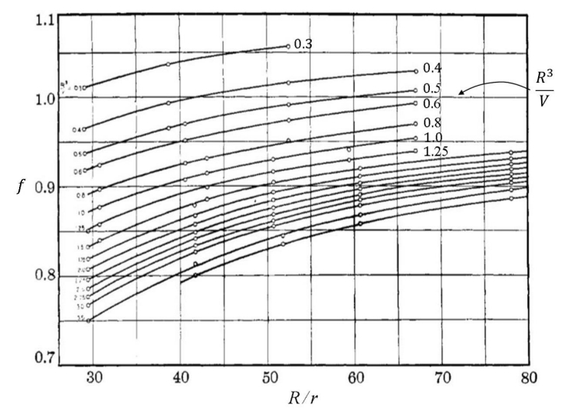

이렇게 구한 V를 사용해 Harkins-Jordan 보정법을 적용하면, 압력이나 액체의 무게에 의한 추가적인 힘 $F_{p}$ 를 고려한 새로운 표면장력 식 $$σ=\frac{(F_{max}+F_{p})}{4πR}=f*\frac{F_{max}}{4πR}$$

을 얻을 수 있다. 보정인자 f의 값은 $f=f\left(\frac{R}{r},\frac{R^{3}}{V}\right)$ 의 함수로 주어지며, 링의 반지름(R), 링을 구성하는 철사의 반지름 (r), 위에서 구한 액체의 부피(V)를 사용해 위 보정인자 표에서 값을 구할 수 있다.

**3. 실험 장비**

▪ Kruss사의 표면장력계

▪ Du-nouy ring

▪ Glass vessel

**4. 실험 방법**

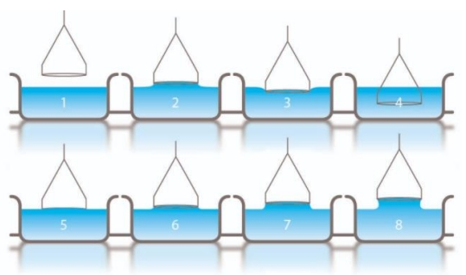

Kruss사의 표면장력계에 내재된 load cell을 통해 매달린 높은 wettability를 가지는 백금-이리듐

합금 ring의 무게변화를 실시간으로 측정하여 표면장력을 측정한다.

Glass Vessel에 표면장력을 측정하고자 하는 액체를 채우고 표면장력계에 Du-nouy ring을 장착한 후 다음과 같은 과정으로 실험을 진행한다.

1) 링이 표면과 떨어져 있는 상태에서 힘을 0으로 설정하고 측정을 시작한다. (위 그림에서 1번 과정)

2) 링이 액체의 표면에 닿는 순간부터 힘을 측정한다. 링이 표면의 아래에 있는 경우 부력에 의해 음의 힘이 측정된다. (위 그림에서 2~4번 과정)

3) 링이 표면위로 다시 올라오면 표면장력에 의해 액체가 링을 당겨 양의 힘이 측정되고, 링이 액체와 떨어지기 직전까지 glass vessel을 내려서 최대 하중을 측정한다. (위 그림에서 5~8번 과정)

4) 최대 하중에 도달한 이후에는 반복해서 glass vessel을 상승 및 하강시켜 최대 하중을 다시 측정한다.

이를 상온에서의 증류수에서 (실험1), 높은 온도의 증류수에서 (실험2), 증류수에 비눗물을 첨가한 상태에서 (실험3, 농도를 조금씩 증가시켜서 5회 측정) 각각 진행한다.

실험에서 사용된 재료들의 물성치는 다음과 같다.

Wetted length of the ring (L) : 120 mm

Radius of the ring (R) : 9.545 mm

Density of air ($ρ_{air}$) : 1.2 kg/ $m^{3}$

Radius of the wire (r) : 0.185 mm

Density of air ($ρ_{water}$) : 997 kg/ $m^{3}$

**5. 실험 결과**

5-1. Data Plot

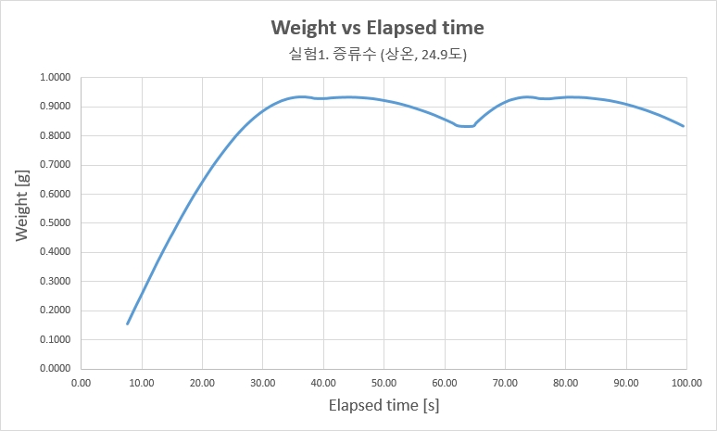

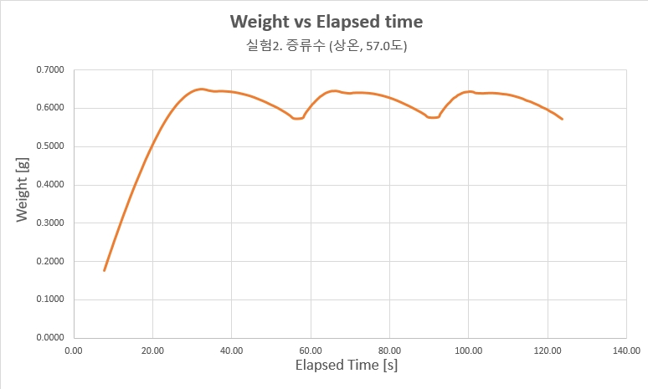

5-2. 표면장력

|  |  |  |  |  |  |
| --- | --- | --- | --- | --- | --- |
|  | $$F_{max}$$ [N] | $${R^{3}}/V$$ [-] | 표면장력 (보정X)  [N/m] | 보정 인자 (f)  [-] | 표면장력 (보정O)  [N/m] |
| **실험 1** | 0.009139 | 0.9295 | **0.07616** | 0.9373 | **0.07142** |
| **실험 2** | 0.006278 | 1.3531 | 0.05232 | 0.9101 | **0.04760** |
| **농도 1** | 0.005438 | 1.5621 | 0.04532 | 0.9001 | **0.04077** |
| **농도 2** | 0.004429 | 1.9180 | 0.03691 | 0.8864 | **0.03271** |
| **농도 3** | 0.003929 | 2.1619 | 0.03274 | 0.8785 | **0.02873** |
| **농도 4** | 0.003652 | 2.3263 | 0.03043 | 0.8738 | **0.02656** |
| **농도 5** | 0.003684 | 2.3062 | 0.03070 | 0.8743 | **0.02684** |

※ 표의 농도 1 ~ 5는 실험3에서 측정한 값에 해당함

5-3. Graph Plot

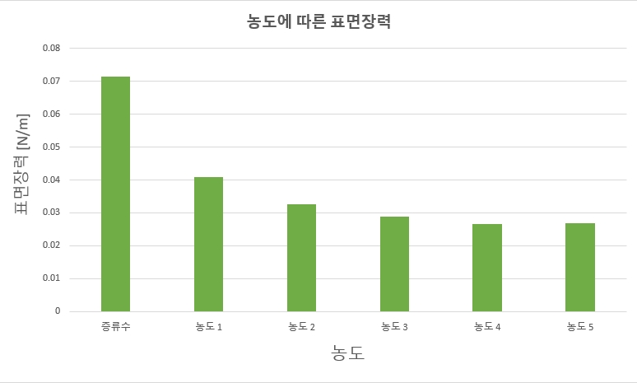

**6. 결과 분석**

6-1. 취득한 raw data (weight)에서 표면장력 값을 계산한 방법을 설명 하시오.

실험이론에서와 같이 표면 장력을 계산하기 위해 각 실험의 $F_{max}$ 값이 필요하다.

Raw Data에서 극대값들의 산술평균으로 $F_{max}$ 를 구하였다.

또한, 주어진 물성치 중 $L=4πR$ (wetted length) 이므로 이를 사용해 보정 전 표면장력 값을

$$σ=\frac{F_{max}}{4πR}=\frac{F_{max}}{L}$$

에 대입하여 구했다.

그 다음, 값의 보정을 위해 Harkins-Jordan 보정법을 사용한다. 보정 인자 f의 값을 구하기 위해

$\frac{R}{r}=\frac{9.545mm}{0.185mm}=51.5946$, $\frac{R^{3}}{V}=R^{3}*\frac{\left(ρ_{water-}ρ_{air}\right)g}{F_{max}}$ 을 각각 계산한다. 오른쪽 보정인자 표를 사용해 보정인자 f의 값을 결정한다. ($\frac{R}{r}=51.5946$ 인 지점에서 수직선을 긋고, 각각의 $\frac{R^{3}}{V}$ 에 해당하는 그래프를 찾아 f의 값을 결정한다. 해당하는 $\frac{R^{3}}{V}$ 값이 그래프들의 사이에 있는 경우, 선형 보간법을 사용해 f값을 결정한다.) 마지막으로, 보정 전 표면장력값에 위에서 구한 보정인자(f)를 곱해 보정 후 표면장력을 구한다.

6-2. 표면장력 값을 보정하지 않은 경우, 보정한 경우와 비교했을 때 차이 값을 확인하고, 올바른 표면장력 값을 얻기 위하여 보정법이 필요한 이유를 설명 하시오.

|  |  |  |  |
| --- | --- | --- | --- |
| 실험 1 | 표면 장력 실험값  [N/m] | 실제 표면장력 값 (상온)  [N/m] | 오차율 [%] |
| 보정 전 표면장력 | **0.07616** | 0.72 | **5.781%** |
| 보정 후 표면장력 | **0.07142** | 0.72 | **0.802%** |

위 표에서와 같이 실험1을 기준으로 했을 때, Harkins-Jordan 보정법을 사용했을 때의 오차율이 보정 전 오차율보다 크게 감소했음을 알 수 있다. 이는 힘의 크기 측정시 링의 두께(r) 때문에 안쪽의 액체 막은 바깥쪽보다 지름이 작게 되어 곡률이 커져 결과적으로 서로 다른 높이에서 $F_{max}$ 에 도달하게 되므로 오차가 발생한다고 생각할 수 있다. 또한, $F_{max}$ 를 측정할 때, 접촉각이 정확히 0도가 되지 않을 수 있다는 점과 ring에 붙어있는 액체의 무게를 고려하지 않았다는 점 때문에 보정 전 표면장력의 오차율이 커졌다고 생각할 수 있다. 따라서 이런 점들을 고려한 보정인자 f를 사용함으로써 오차를 어느정도 줄일 수 있으므로 표면장력 측정시 Harkins-Jordan 보정법 사용은 권장된다고 생각할 수 있다.

6-3. 실험 결과를 통해 온도 변화가 표면장력에 미치는 영향을 추론하고, 그 이유를 설명 하시오.

실험1 ($24.9℃$)에서 보정 후 표면장력의 크기는 0.07142 [N/m]로 측정되었는데, 실험2 ($57.0℃$)에서는

0.04760 [N/m]로 실험 1보다 33.4% 작은 값으로 측정되었다. 이는 같은 액체여도 온도가 높을수록 표면장력의 크기가 감소함을 알 수 있다. 액체의 온도가 높아질수록 분자들의 운동에너지가 증가하게 되어 결과적으로 분자들 사이의 인력이 감소하게 된다. 이 때문에 온도가 증가할수록 액체의 표면장력은 감소하게 된다.

6-4. 실험 결과를 통해 계면활성제 농도가 증가함에 따른 표면장력 값의 변화를 확인하고, 왜 그런 물리적 현상이 나타났는지 그 이유를 설명 하시오.

5-3의 막대 그래프를 통해 계면활성제 농도가 증가함에 따라 표면장력이 감소함을 확인할 수 있다. (농도 4에서 이미 포화상태에 도달했기 때문에 농도 5에서는 농도 4보다 표면장력이 감소하지 않고, 오차범위 이내의 변동만을 보인다.)

이는 계면활성제의 친수성기 부분이 물 분자 사이에 끼어들어서 물 분자끼리의 결합을 방해해 분자들 사이의 인력을 감소시키기 때문이다. 따라서 농도가 증가할수록 액체의 표면장력은 감소하게 된다.

6-5. 수조 위에 떠 있는 종이 배를 오른쪽으로 이동시키고자 한다. 실험 1~3 의 결과를 활용하여, 배를 오른쪽으로 이동시킬 수 있는 예시를 (A 와 B 의 조건) 제시하고, 그 이유를 설명 하시오.

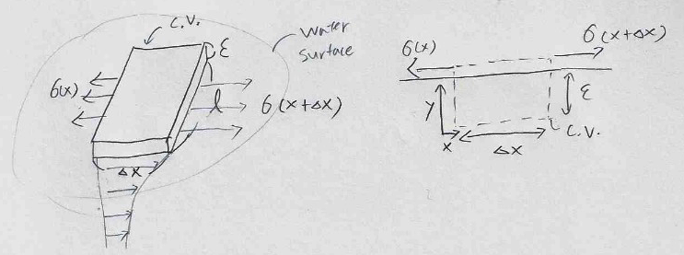

위 그림에서와 같이 Control Volume을 잡으면, Control Volume에서의 운동량 보존 방정식은 $\sum{F}=ma$ 에서 $\left(σ\left(x+∆x\right)-σ\left(x\right)\right)∙l-μ\frac{∂u}{∂y}∙(l∙∆x)=ρ\left(ε∙l∙∆x\right)a$ 이다.

좌변과 우변을 각각 $l∙∆x$ 로 나눠주면 $\frac{\left(σ\left(x+∆x\right)-σ\left(x\right)\right)}{∆x}-μ\frac{∂u}{∂y}=\frac{dσ}{dx}-μ\frac{∂u}{∂y}=ρ\left(ε\right)a$ ($∵∆x→0$)

가 되고, $ε→0$ (very thin)이므로 관성항을 무시하면 $\frac{dσ}{dx}=μ\frac{∂u}{∂y}…(1)$ 을 얻게 된다.

따라서 식 (1)에 따라 표면장력의 구배에 의해 유체의 계면에서 유체의 흐름이 발생함을 알 수 있는데, 이를 Marangoni 효과라고 한다. (표면장력이 작은 곳에서 높은 곳으로 이동함)

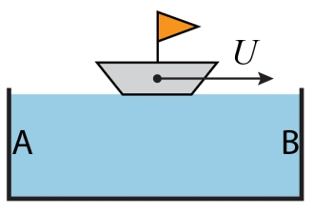따라서 문제에서와 같이 배를 오른쪽으로 움직이려면 B가 상온의 증류수일 때, A의 표면장력이 B보다 작으면 된다.

실험 2에서와 같이 A에만 상온보다 뜨거운 물을 붓거나,

실험 3에서와 같이 A에만 계면활성제를 조금씩 넣으면

A의 표면장력이 B보다 작아져 표면장력 구배가 생기므로 Marangoni 효과에 의해 배는 오른쪽으로 움직이게 된다.

**7. 참고 문헌**

▪ Munson’s Fluid Mechanics, Global Edition, Wiley